FICHA DE TRABAJO PARA EL EJERCICIO 1 DE LA TAREA

Apellidos y nombre:

PODADERA GONZÁLEZ ANDRÉS SAMUEL

Instrucciones:
- Debes ir incluyendo en cada recuadro la captura que se indica en cada apartado.
- Se proporciona un documento PDF con el ejercicio resuelto que debes usar como modelo para las capturas.
- Debes modificar el código fuente únicamente en la línea 40, donde en lugar de tener el texto "PRUEBA DEL ALUMNO NOMBRE APELLIDO1 APELLIDO2" deberás indicar tu nombre y apellidos. En el modelo resuelto aparece “PROFESOR DIOSDADO SANCHEZ HERNANDEZ”. Si te llamaras, por ejemplo, Juan Torres Cordones, en tu documento documento debería aparecer “ALUMNO JUAN TORRES CORDONES.
- En la primera captura debes incluir también, como fondo, tu login en la plataforma, donde se pueda observar tu nombre y tu foto, para así comprobar que el trabajo lo has realizado tú. En el resto de capturas no es necesario, pero sí debes capturar siempre la línea 40, para que se pueda observar tu nombre y comprobar que todas las capturas las has ido realizando tú.
- Procura ceñirte a las páginas del documento y a incluir las capturas que se indica en cada página tal y como se muestra en el PDF. Tu documento debe intentar parecerse al máximo al PDF salvo por la aparición de tu nombre en los lugares donde debe aparecer (cabecera del documento, primera captura, línea 40 de cada captura de código).

Recomendaciones:
- Para realizar las capturas de pantalla dispones de gran cantidad de herramientas útiles, empezando por la propia herramienta “Recortes” que viene integrada en Windows, aunque una buena opción para Windows, más sofisticada que la herramienta “Recortes”, es la aplicación GreenShot. Es la que nosotros la hemos utilizado para confeccionar el modelo de ejemplo. Puedes descargarla desde su sitio oficial: https://getgreenshot.org/downloads/.
- Para quien utilice Linux, puede buscar algunas alternativas en https://alternativeto.net/software/greenshot/?platform=linux. Y lo mismo para los usuarios de Mac: https://alternativeto.net/software/greenshot/?platform=mac.

1.- Coloca un punto de ruptura (breakpoint) en la línea 46.
Muestra una captura de pantalla del breakpoint junto con tu login en la plataforma.

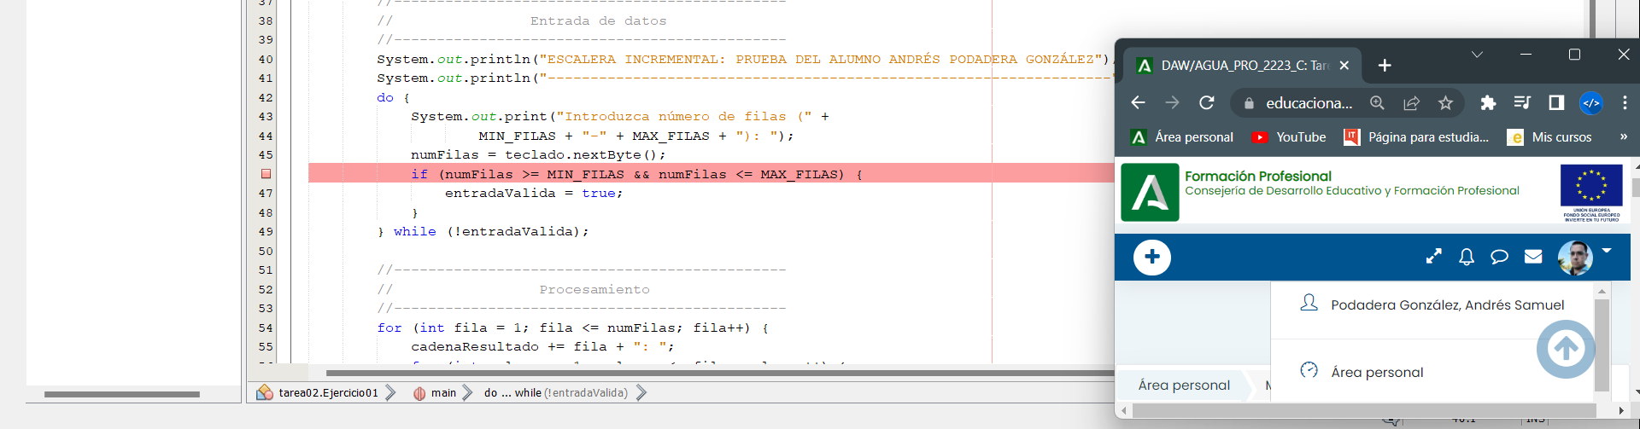

2.- Ejecuta en el programa modo depuración. Debería detenerse justo tras la solicitud del número de filas.
Muestra una captura de pantalla de la pestaña Output.

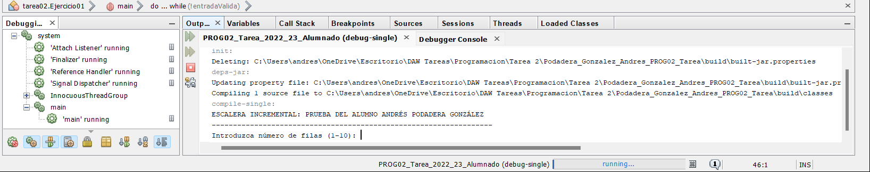

3.- Teclea el número 0, pulsa enter y comprueba que en efecto el programa se detiene en ese punto de ruptura. Muestra una captura de pantalla donde se observe que se ha producido la parada:

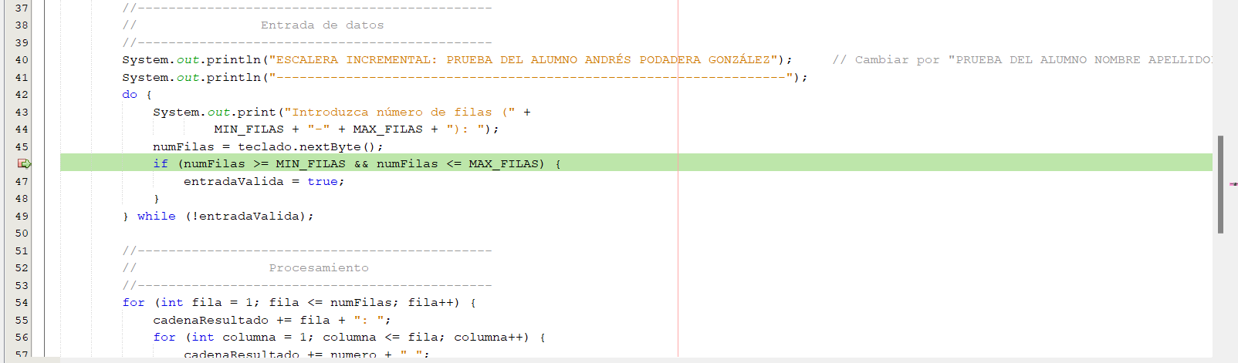

4.- Muestra el valor de la variable numFilas (debería ser 0):
- En la vista de “Variables”.
- Sobre el propio código colocando el cursor sobre la variable.

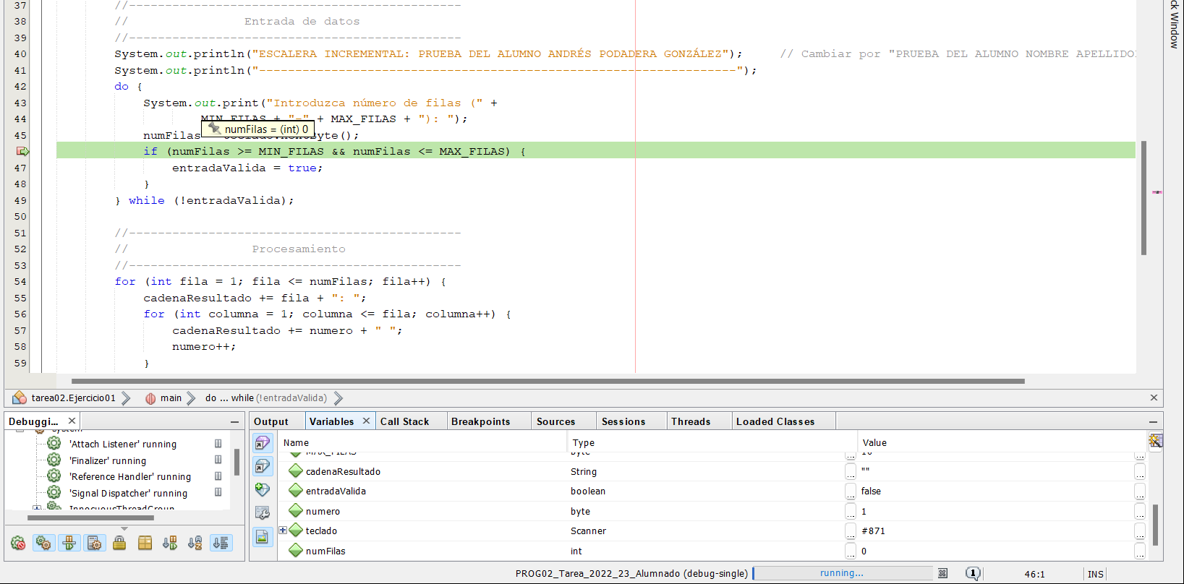

5.- Ejecuta paso a paso y comprueba cómo la condición del if es false:
- Seleccionando el texto completo de toda la expresión que representa la condición.
- Creando un nuevo “watch” con la expresión que representa la condición.

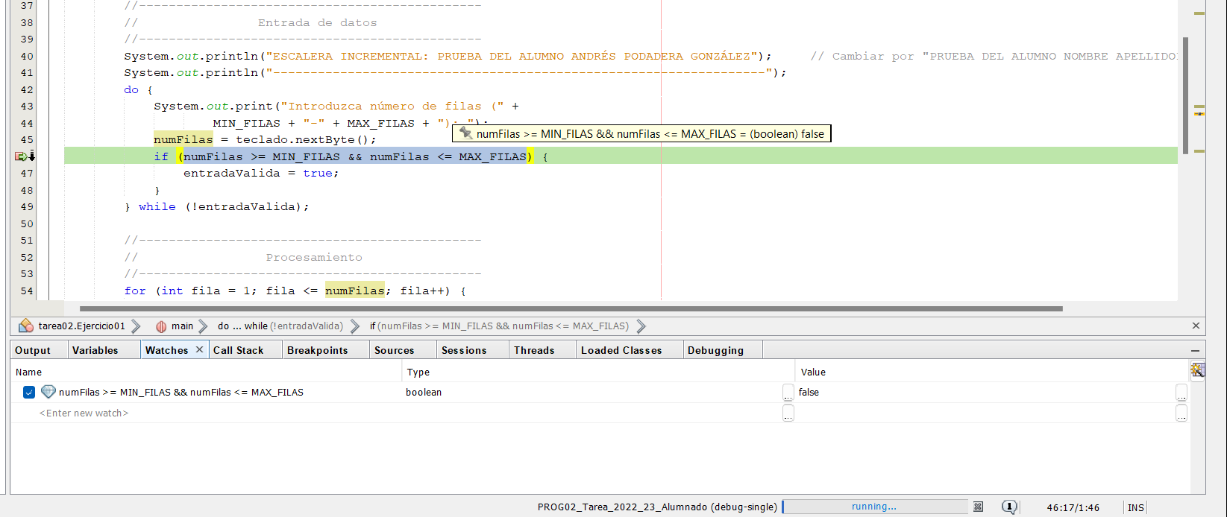

6.- Sigue ejecutando paso a paso y observa que no se entra dentro del cuerpo del if, no llegando por tanto la variable entradaValida a ponerse a true y saltando directamente a la línea 49.
Muestra una captura en la que se observe que la ejecución va por la línea 49 y el valor de entradaValida es false:

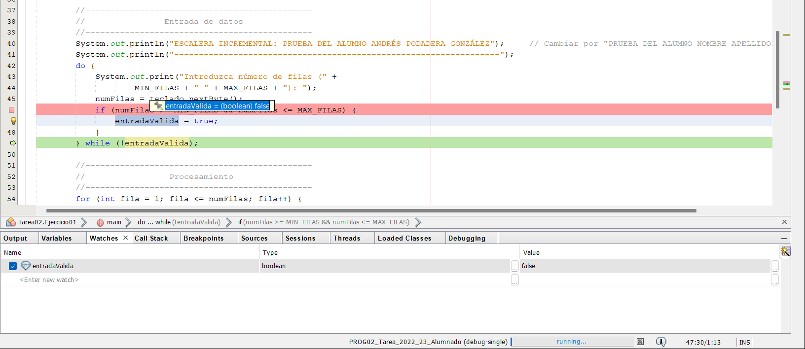

7.- Observa el valor de la condición del do-while:.
Muestra una captura en la que se observe que la condición del while (valor de la expresión !entradaValida) es true.

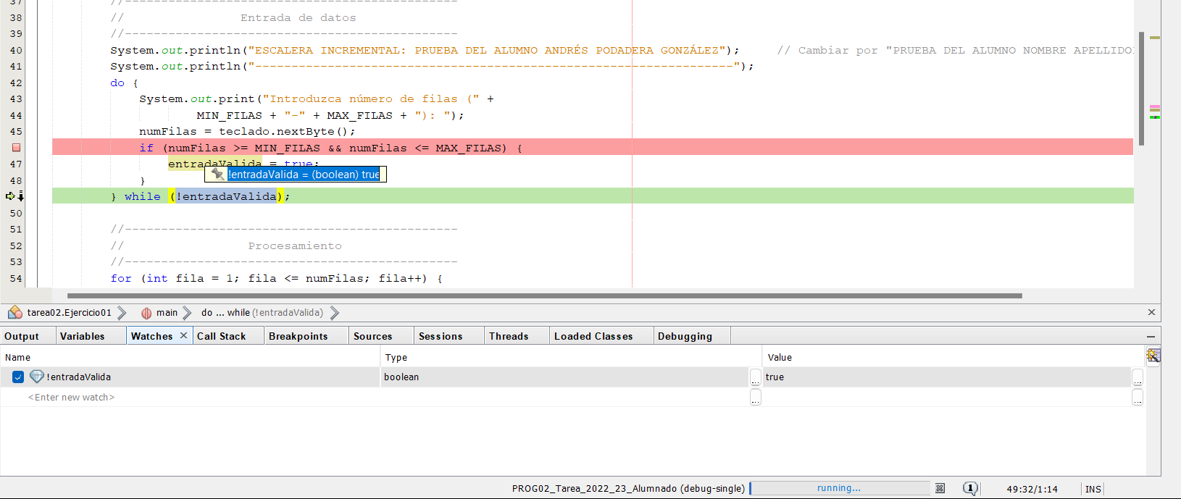

8.- Observa que el bucle vuelve a repetirse.
Al ser true la condición, se vuelve a repetir el cuerpo bucle y se salta a la línea 43 (justo el comienzo del bloque dentro del do-while). Ejecuta con F8 la línea 43-44 y muestra una captura de pantalla donde se observe que la ejecución está ahora en la línea 45..

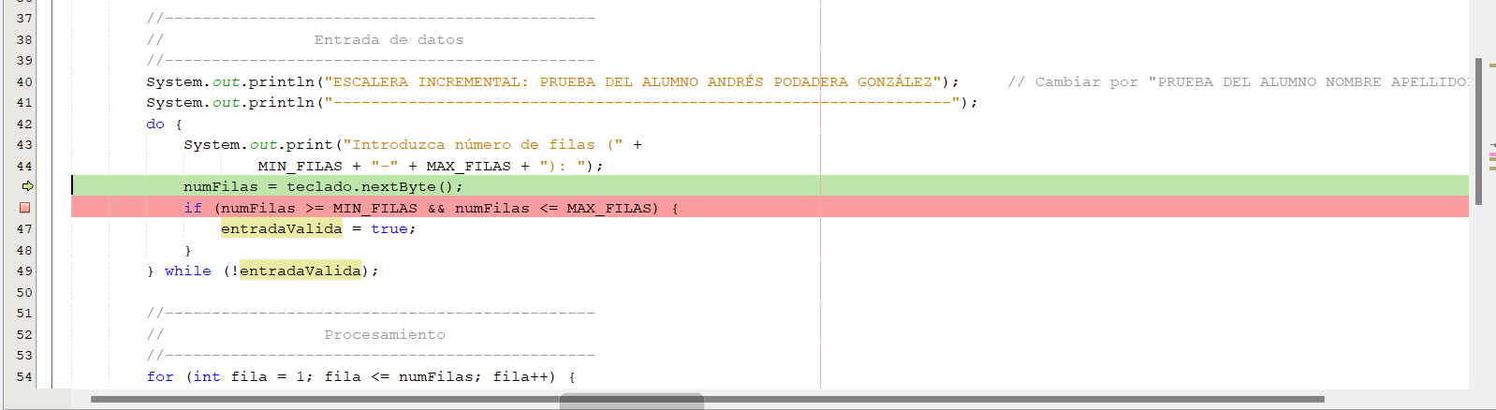

9.- Continúa la ejecución (F5) hasta que nos vuelva a solicitar el número de filas.
Muestra una captura de pantalla de la pestaña Output.

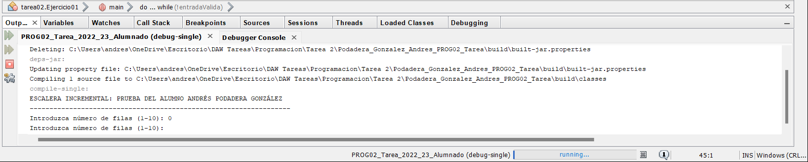

10.- Teclea el número 4, pulsa enter y comprueba que en efecto el programa se detiene de nuevo en el punto de ruptura.
Muestra una captura de pantalla donde se observe que se ha producido la parada y que ahora el contenido de la variable numFilas es 4:

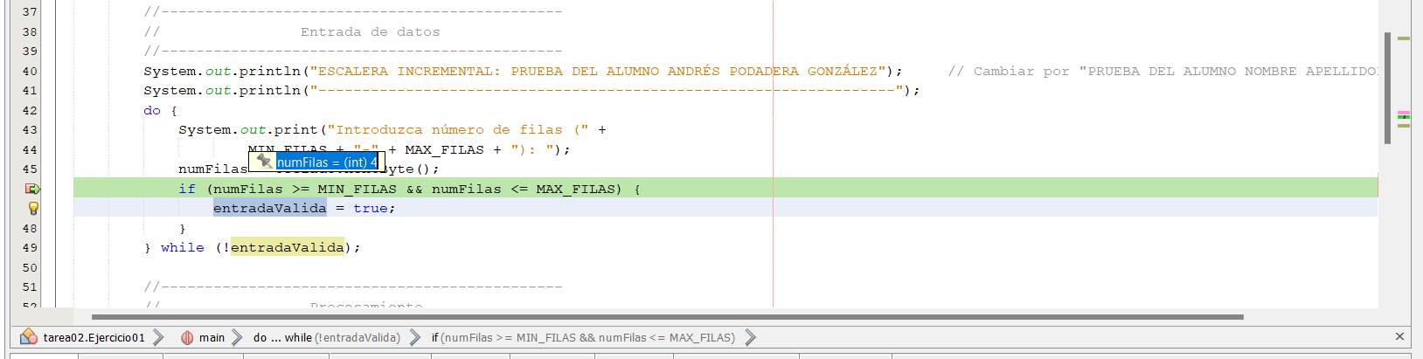

11.- Observa cómo ahora sí se entra en el cuerpo del if y la variable entradaValida pasará a valer true.
Muestra una captura de pantalla donde se observe que la ejecución entra en la línea 47.

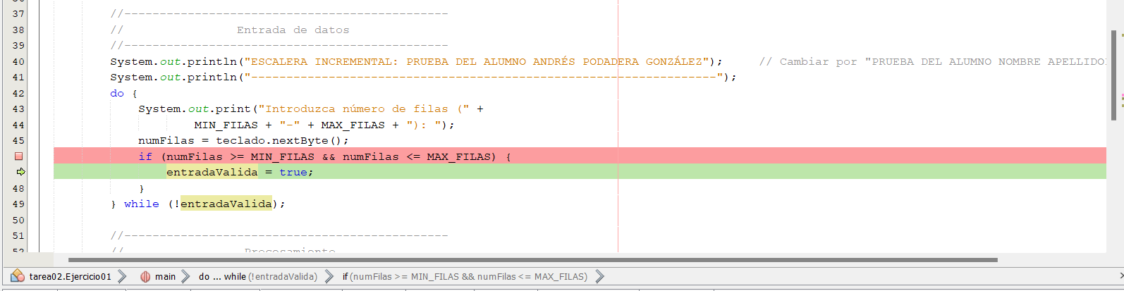

12.- Observa cómo se sale del bucle do-while al no cumplirse la condición.
Muestra una captura de pantalla donde se observe que la ejecución pasa a la línea 54:

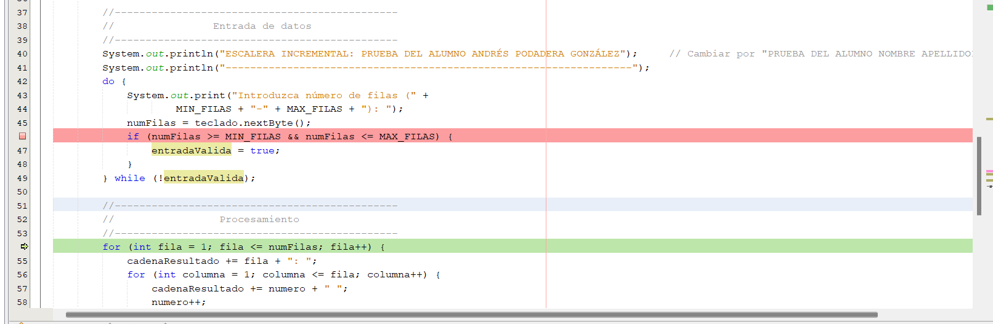

13.- Manipula la variable numFilas para que en lugar de valer 4, tal y como hemos introducido, pase a valer 8:

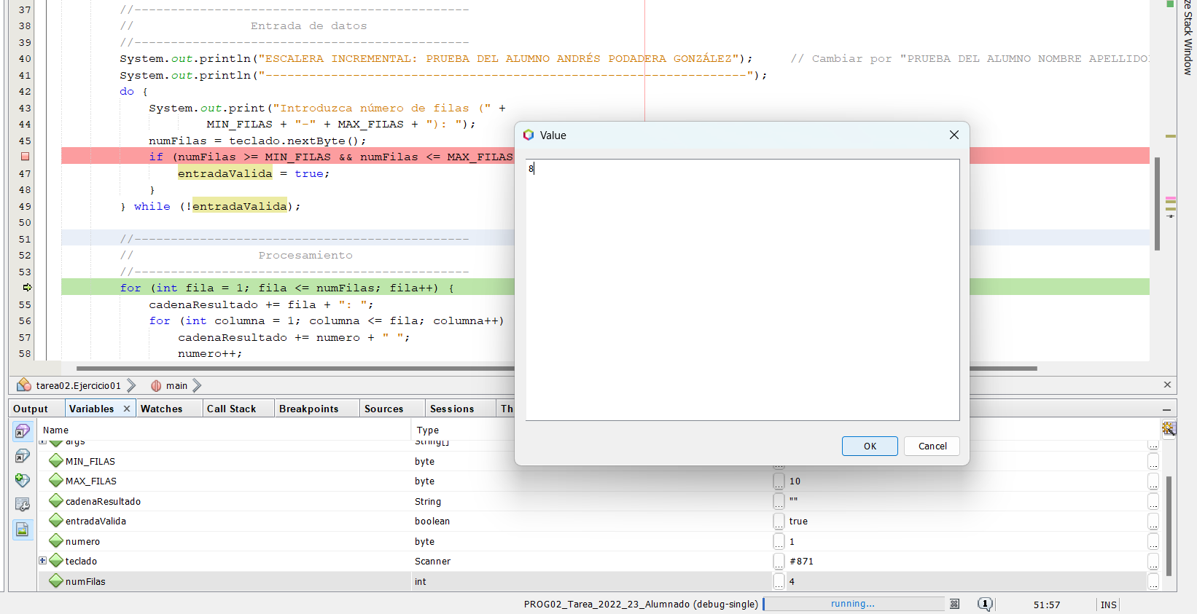

14.- Comprueba que en efecto se ha realizado la modificación:

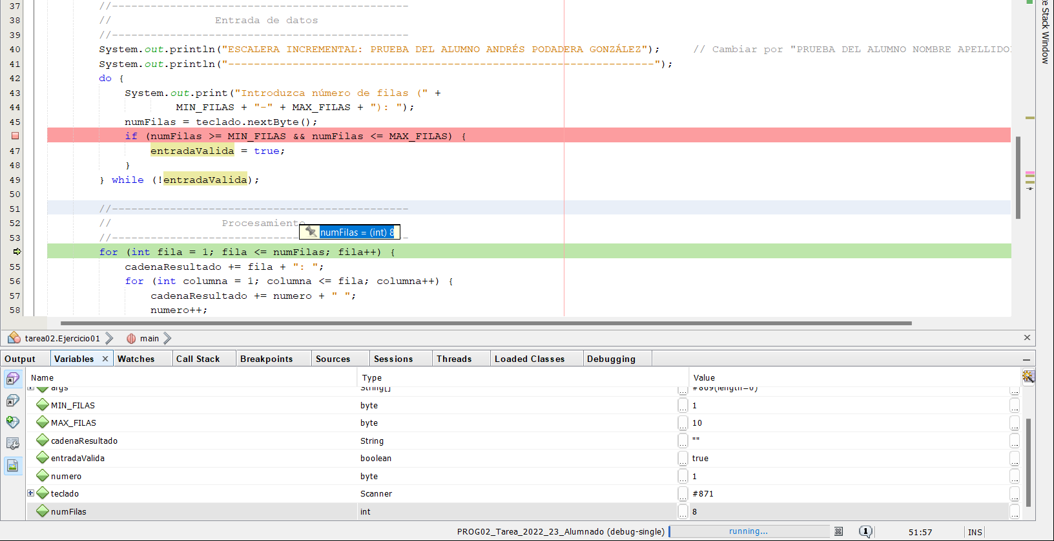

15.- Coloca un segundo breakpoint en la línea 60:

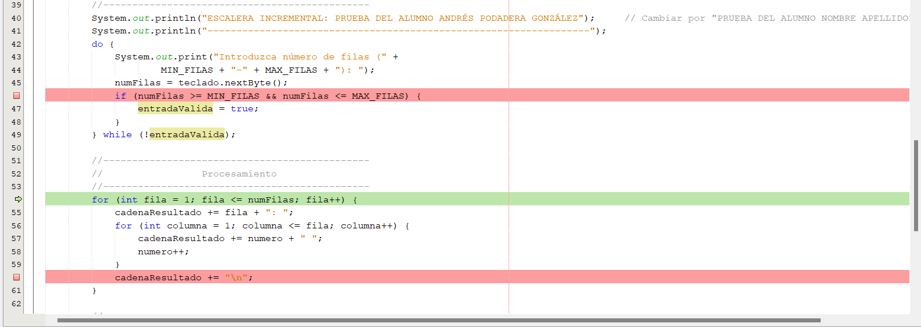

16.- Muestra el instante en el que la variable fila valga 7 y la variable columna valga 3.
Procura no tener que estar pulsando F8 todo el rato (función step over, o “paso a paso por encima”, es decir sin saltar a otro código que pueda representar esa línea si hubiera llamadas a métodos). Intenta resolverlo con la opción F5 (ejecución hasta el siguiente breakpoint), haciendo que el código se ejecute normalmente hasta llegar en cada iteración al punto de ruptura de la línea 60 una y otra vez hasta que observes que el contenido de la variable fila valga 7, y entonces ya sí podrás ir haciendo F8 hasta que columna sea 3. Si no lo haces así, vas a tener que estar pulsando F8 y recorriendo los dos bucles una cantidad enorme de veces (unas 23 veces el bucle más interno), lo cual no es muy práctico y acaba convirtiendo la labor en tediosa y aburrida. Además, si vas pulsando muy rápido es posible que te pases del punto que quieres analizar y tengas que volver a empezar, algo bastante típico cuando se está depurando sobre un bucle. Por tanto, lo más eficiente es ejecutar “del tirón” cada iteración del bucle más externo (con F5) hasta que compruebes que el valor de la variable fila es el que buscas. Las tres iteraciones del bucle más interno (para los valores de la variable columna 1, 2 y 3) sí tendrás que ejecutarlas paso a paso (con F8) pues al no contener ningún punto de ruptura no se detendrá la ejecución en su interior (líneas 57-58).

Cuando estés en ese momento, toma una captura de pantalla en la que se observe que el punto de ejecución actual es la línea 57, así como los valores de las variables fila, columna, numero y cadenaResultado. En el caso de esta última debe observarse que la cadena termina en “. . . \n7: 22 23”.
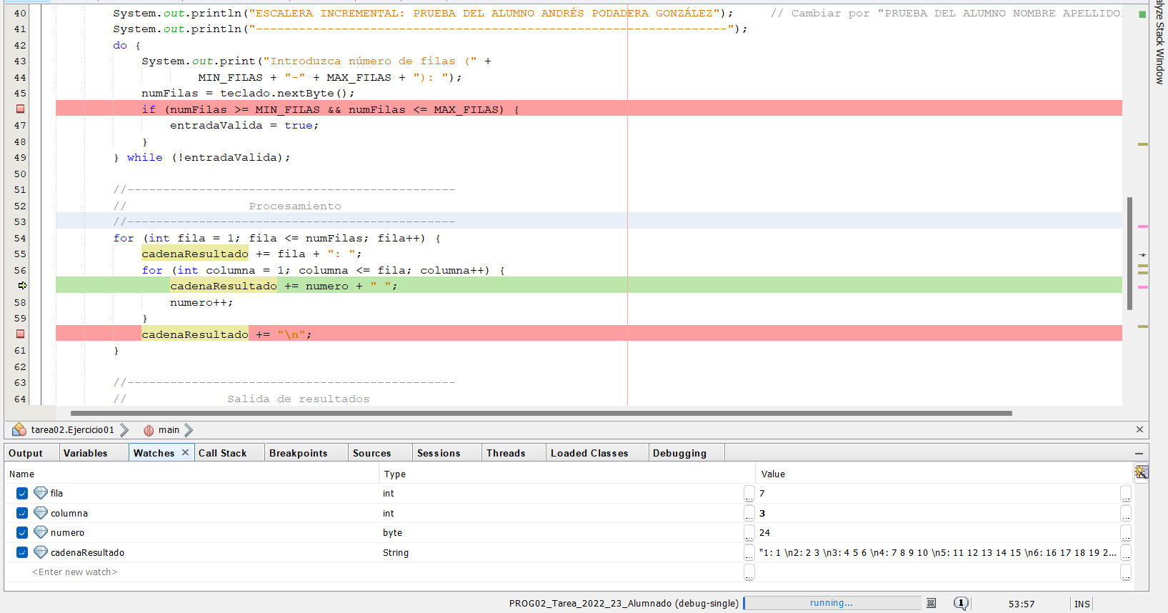

Aquí podrás observar lo que se lleva construido de cadena de resultado por el momento: la fila número siete con las dos primeras columnas (números 22 y 23), que si se imprimiera en pantalla sería algo como:

1: 1
2: 2 3
3: 4 5 6
4: 7 8 9 10
5: 11 12 13 14 15
6: 16 17 18 19 20 21
7: 22 23

17.- Finaliza la ejecución del programa sin más detenciones y muestra la salida final.
Para ello lo más sencillo es que elimines el punto de ruptura de la línea 60 y pulses F5 (Continue). El programa se ejecutará hasta el final. Tras esto, realiza una captura de la pestaña Output.

